Сведения о наличии в образовательной организации на праве собственности или ином законном основании зданий, строений, сооружений, территорий необходимых для осуществления образовательной деятельности
Наименование | Сведения | Оснащенность предметно-пространственной среды | фото
Кабинет  педагога- психолога | Место нахождения:  Ставропольский край  Город Ессентуки  улица Ермолова 135  площадь:13,0 | Пространство кабинета организовано в соответствии со спецификой профессиональной деятельности психолога. В кабинете выделено несколько рабочих зон, имеющих различную функциональную нагрузку  Оснащение:  - Набор мягкой мебели  - Сенсорно-моторное оборудование  - Дидактические пособия  В кабинете достаточно материала для проведения коррекционно-развивающей работы с детьми.  Кабинет оборудован специальными техническими средствами для детей-инвалидов и детей с ограниченными возможностями здоровья: крупные игровые пособия и дидактические материалы для детей с ослабленным зрением. | 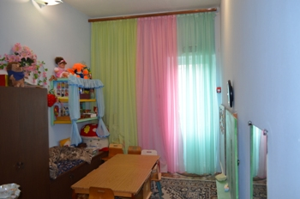  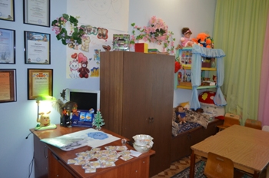
Музыкальный зал | Место нахождения:  Ставропольский край  Город Ессентуки  улица Ермолова 135  площадь:77,2 | Музыкальный зал предназначен для:  Музыкальных занятий  Проведения утренников  Вечеров развлечений  Праздников, викторин, КВН  Концертов, показа спектаклей  Консультативной работы с педагогами и родителями  Оснащение:  Электронное пианино  Многофункциональный музыкальный центр- 1 шт.  Синтезатор музыкальный, микрофон  Колонки – 2шт.  Экран  Проектор  Многофункциональная система хранения костюмов и реквизита  Шкафы для музыкальных инструментов и игрушек  Стулья детские 40 штук  Стулья взрослые 30 штук  Столы -5 штук  Ширма театральная – 1 шт.  Зал оборудован специальными техническими средствами для детей-инвалидов и детей с ограниченными возможностями здоровья:  крупные игровые пособия и дидактические материалы для детей с ослабленным зрением: Разметка для детей с ослабленным зрением | 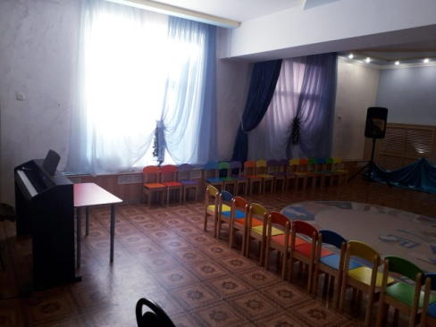  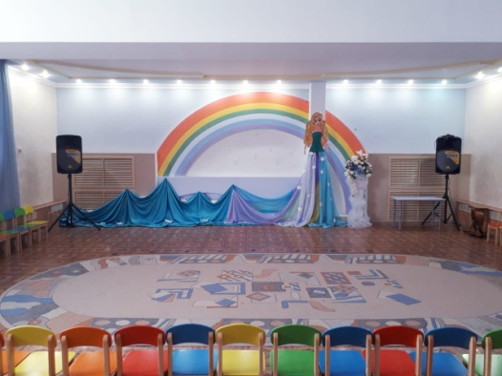
Музей «Казачья горница» | Место нахождения:  Ставропольский край  Город Ессентуки  улица Ермолова  135  площадь:15,6 | Предназначен для проведения НОД, экскурсий с детьми  Оснащение:  Макет русской печи  Прялка  Стол, скамейки  Предметы старинной русской посуды  Самовар  Колодец  Казачий костюм  Сундук  Изгороди-2 шт.  Телега  Макет лошади  Фигурки домашних животных и птиц | 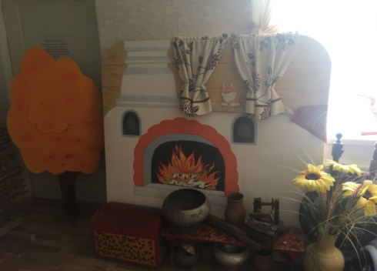  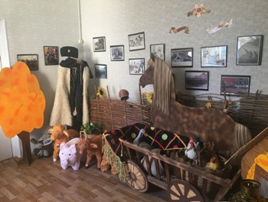
Методический кабинет | Место нахождения:  Ставропольский край  Город Ессентуки  улица Ермолова  135  площадь:19,9 | Предназначен для:  Проведения педагогических советов  Семинаров  Консультативной помощи педагогам  Оснащение:  Индивидуальное автоматическое рабочее место (рабочий стол, ноутбук, МФУ)  Шкафы с методическими, нормативными материалами  Документация по аттестации педагогов  Библиотека методической и педагогической литературы  Журнальный фонд  Опыты работы педагогов  Материалы консультаций, семинаров  Материалы работы с родителями  Детский игровой комплект «Азбука дорожной безопасности» | 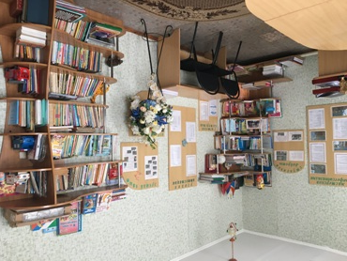  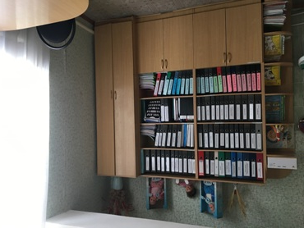
Групповое помещение для обучающихся раннего возраста | Место нахождения:  Ставропольский край  Город Ессентуки  улица Ермолова  135  площадь:49,8 | Групповое помещение оборудовано детской мебелью отвечающей гигиеническим и возрастным особенностям воспитанников, демонстрационными досками, необходимыми материалами, пособиями, дидактическим и раздаточным материалом, инструментами и т.д., для организации совместной и самостоятельной деятельности воспитанников. В группе оборудованы:  - центр сюжетно-ролевой игры  - центр сенсомоторного развития  - центр театрализованной игры  - центр спорта  - центр дидактических игр  -центр природы  -уголок уединения  -центр музыки | 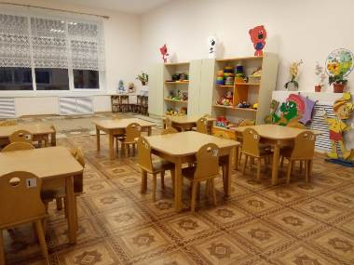
Групповое помещение для обучающихся младшего возраста | Место нахождения:  Ставропольский край  Город Ессентуки  улица Ермолова  135  площадь:49,0 | Групповое помещение оборудовано детской мебелью отвечающей гигиеническим и возрастным особенностям воспитанников, демонстрационными досками, необходимыми материалами, пособиями, дидактическим и раздаточным материалом, инструментами и т.д., для организации совместной и самостоятельной деятельности воспитанников. В группе оборудованы:  - центр сюжетно-ролевой игры  -центр сенсомоторного развития  - центр театрализованной игры  - центр спорта  - центр дидактических игр  -центр природы  -уголок уединения  -центр музыки | 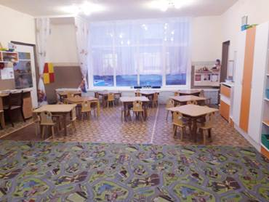
Групповое помещение для обучающихся среднего возраста | Место нахождения:  Ставропольский край  Город Ессентуки  улица Ермолова  135  площадь:49,8  61,0 | Групповое помещение оборудовано детской мебелью отвечающей гигиеническим и возрастным особенностям воспитанников, демонстрационными досками, необходимыми материалами, пособиями, дидактическим и раздаточным материалом, инструментами и т.д., для организации совместной и самостоятельной деятельности воспитанников. В группе оборудованы:  - центр сюжетно-ролевой игры  - центр театрализованной игры  - центр спорта  - центр дидактических игр  -центр книги  -центр изодеятельности  -центр природы  -уголок уединения  -центр музыки | 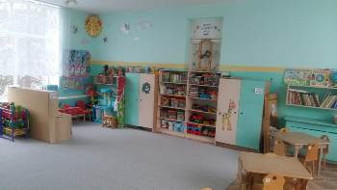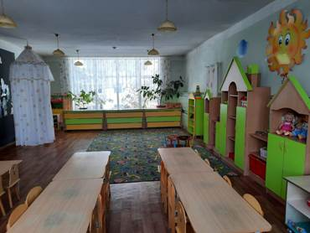
Групповое помещение для обучающихся  старшего 5-6 лет | Место нахождения:  Ставропольский край  Город Ессентуки  улица Ермолова  135  площадь:49,8 | Групповое помещение оборудовано детской мебелью отвечающей гигиеническим и возрастным особенностям воспитанников, демонстрационными досками, необходимыми материалами, пособиями, дидактическим и раздаточным материалом, инструментами и т.д., для организации совместной и самостоятельной деятельности воспитанников. В группе оборудованы:  - центр сюжетно-ролевой игры  - центр театрализованной игры  - центр спорта  -дидактических игр  -центр природы  -центр книги  -центр изодеятельности  -уголок уединения  -центр конструирования  -центр экспериментирования  -центр музыки | 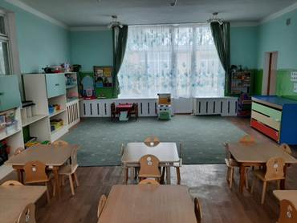
Групповое помещение для обучающихся  старшего 6-7 лет | Место нахождения:  Ставропольский край  Город Ессентуки  улица Ермолова  135  площадь:61,0 | Групповое помещение оборудовано детской мебелью отвечающей гигиеническим и возрастным особенностям воспитанников, демонстрационными досками, необходимыми материалами, пособиями, дидактическим и раздаточным материалом, инструментами и т.д., для организации совместной и самостоятельной деятельности воспитанников. В группе оборудованы:  - центр сюжетно-ролевой игры  - центр театрализованной игры  - центр спорта  - центр дидактических игр  -центр природы  -центр книги  -центр изодеятельности  -уголок уединения  -центр конструирования  -центр экспериментирования  -центр музыки | 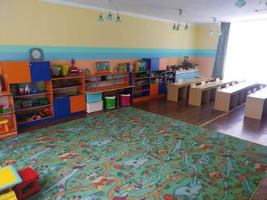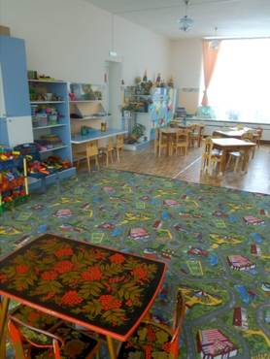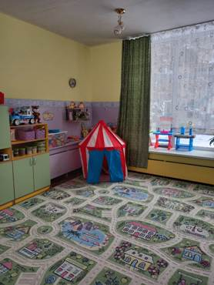
Сведения о наличии библиотек, объектов питания и охраны здоровья обучающихся (воспитанников)

Библиотека |  | Нет
Прогулочные площадки | Место нахождения:  Ставропольский край  Город Ессентуки  улица Ермолова 135  площадь:24 кв.м  количество: 10 | 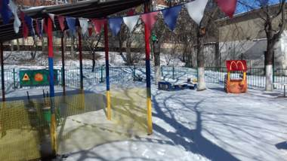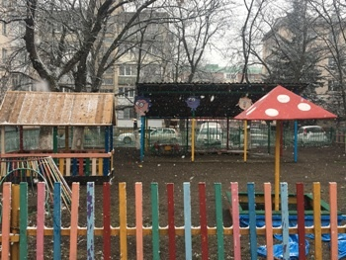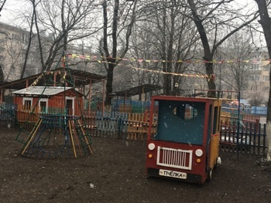 |  | 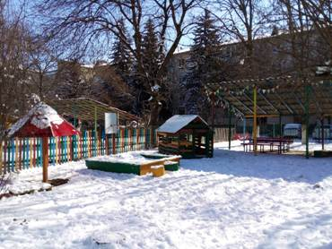
Сведения о наличии объектов спорта
Спортивный зал | Место нахождения:  Ставропольский край  Город Ессентуки  улица Ермолова 135  площадь:61,0 | Спортивный зал предназначен для проведения:  физкультурных занятий  Спортивных досугов  Развлечений, праздников  Консультативной работы с педагогами и родителями  Оборудование:  Скамейки - 2 шт.  Пианино  Фитболы, мячи, набивные мячи, консоль для хранения фитбол-мячей  Полифункциональные модули  Скакалки  Гимнастические палки  «Шведская стенка» для лазания  Баскетбольное кольцо – 1 шт.  Шкаф для хранения спортивного инвентаря, физкультурный инвентарь в достаточном количестве  Гимнастические обручи  Гимнастические коврики  Тоннель – 3 шт.  Зал оборудован специальными техническими средствами для детей-инвалидов и детей с ограниченными возможностями здоровья:  крупные игровые пособия и дидактические материалы для детей с ослабленным зрением |  |  | 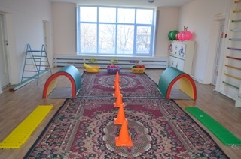  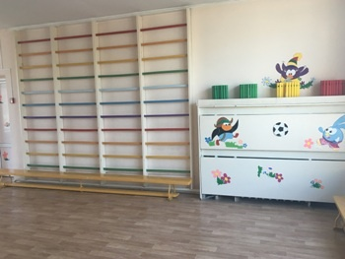  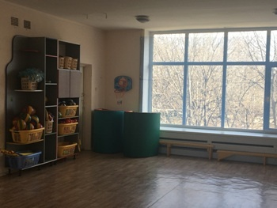
Спортивная площадка | Место нахождения:  Ставропольский край  Город Ессентуки  улица Ермолова 135  площадь: 650  159.5  количество: 2 | Оборудование для спортивных и подвижных игр, пространство для проведения эстафет и соревнований  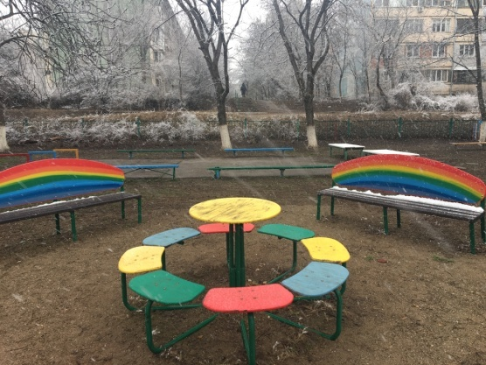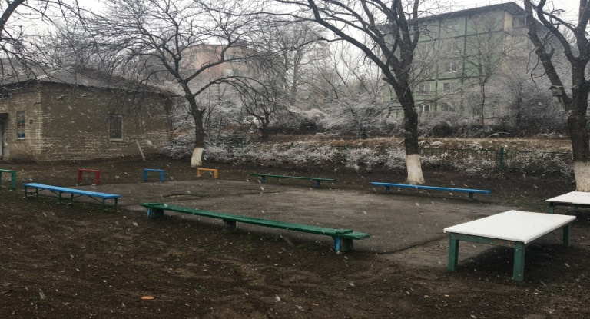 |  |  | 